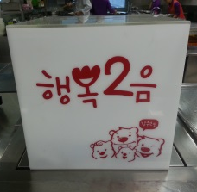
広がる“幸せの分かち合い（寄付）運動”

江原道派遣職員 山本 真紀

江原道庁では、職員に対し、寄付文化を生活の一部として定着させ、分かち合いの精神を地域社会へと広げるべく寄付金積立運動を展開しています。
地域社会の痛みや困難をともに分かち合おうという主旨のもと、昨年から行われてきた寄付金積立運動ですが、本年４月１日には「“始めよう！江原、幸せの分かち合い”実践誓約式」が執り行われ、寄付金積立運動はますます活発化しています。

その中でもユニークな活動２種、“給与端数集め運動”と“幸せつなぎ運動”を紹介します。
“給与端数集め運動”はその名の通り、職員の給与の端数を集めて積み立てる運動です。給与の端数（１千ウォン以下：日本円で約１００円以下）は自動的に寄付されることとなりますが、何度かの会議を経て決定した寄付制度のため、職員全員がこの寄付へ参加しています。
そして、“幸せつなぎ運動”は庁舎内食堂の昼食の残り（注文数が少なく売れ残ったもの）をその日の夕方に夜食用おかずとして１個１千ウォンで販売し、その代金を寄付として積立するものです。食堂の栄養士の方の発案で始まった、この“幸せつなぎ運動”は職員の間でも好評で、毎日、職員向けのイントラネットで告知されるおかずの内容と販売数については、多い時で１００件を超す閲覧がある程です。（↓写真は庁舎内食道での販売風景）
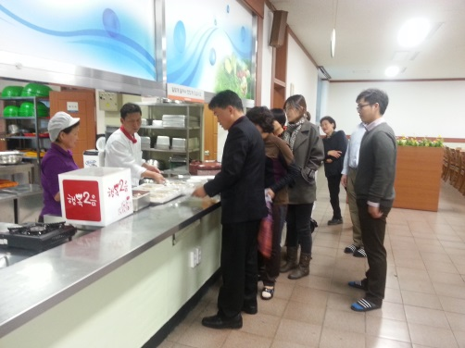
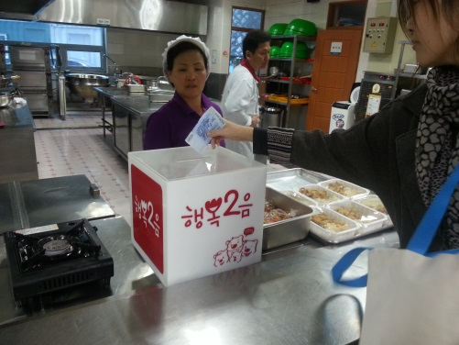
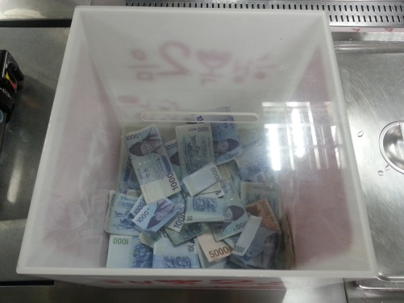

寄付文化を広める運動の２年目に入った今年度は、職員が寄付に対して何の違和感もなく自発的に行えること、寄付活性化のための定期寄付の推進、そして、公務員による寄付の道民への公開、寄付金分配の定例化を推進しています。
集められた寄付金は、年末に必要とされる場所へ届けられる予定であり、寄付開始年である昨年度は、道国際訓練機関インドネシア研修生の手術費緊急支援、保育園児遊戯プログラム及び療養所の高齢者活動プログラムの支援等へ使われ、無事、地域社会に貢献する役割を果たしたそうです。

日本では、寄付は個人個人の自主性に任されていることが多いため、給与からの一律引き去りなどは寄付文化の拡大最中にある韓国ならではの方式かもしれません。

寄付の継続による安定した寄付金の確保、職員の寄付活動を通じて寄付の楽しさ、重要性を道民・地域社会へ発信すること、道内施設等への透明な寄付金分配経路を公開すること。
道では、今後も、多様で実践しやすい寄付方式を模索しながら、江原道の公務員ひとりひとりが良い意味でのウイルスとなり、“寄付が道全体の習慣となり、皆で分かち合える生活”が出来る江原道を目指しています。

“幸せの分かち合い（寄付）運動”は、ここ、江原道庁からスタートしています。

